Особенности воздействия электрического тока на организм человека.
Факторы, влияющие на тяжесть поражения электрическим током. Виды поражения электрическим током. Сопротивление тела человека.
Электрические установки представляют большую потенциальную опасность для человека, так как в процессе эксплуатации не исключены случаи прикосновения к частям находящимся под напряжением.
Особенностью поражения электрическим током является:
отсутствие внешних признаков грозящей опасности, которые человек мог бы заблаговременно обнаружить: увидеть, услышать, обонять и т. п. В большинстве случаев человек включается в электрическую сеть либо руками (путь тока "рука-рука"), либо рукой и ногами (путь тока "рука—ноги"). Проходящий при этом ток приводит к серьезным повреждениям центральной нервной системы и таких жизненно важных органов, как сердце и легкие.
тяжесть исхода электротравм. Временная потеря трудоспособности при электротравмах, как правило, продолжительна. Так, при поражении в сетях напряжением 220/380 В она составляет в среднем 30 дней. В целом на электротравмы приходится 12—16 % всех случаев производственного травматизма со смертельным исходом.
токи промышленной частоты 10—25 мА способны вызвать интенсивные судороги мышц, в результате наступает неотпускающий эффект, т. е. "приковывание" человека к токоведущим частям, при котором пострадавший самостоятельно не может освободиться от воздействия электрического тока. Длительное же протекание такого тока может привести к тяжелым последствиям.
воздействие тока на человека вызывает резкую реакцию отдергивания, а в ряде случаев и потерю сознания. При работе на высоте это может привести к падению человека. В результате возникает опасность механического травмирования, причиной которого является воздействие тока.
специфическая опасность поражения электрическим током заключается в том, что токоведущие части электроустановок, оказавшиеся под напряжением в результате повреждения изоляции, не подают каких-либо сигналов, которые предупреждали бы человека об опасности. Реакция человека на электрический ток возникает лишь при протекании последнего через тело человека.
Воздействия тока на организм человека
Проходя через тело человека, электрический ток оказывает на него тепловое, химическое, механическое и биологическое воздействие.
Тепловое воздействие тока проявляется в ожогах отдельных участков тела, нагреве тканей и биологических сред, что вызывает в них функциональные расстройства. Химическое воздействие выражается в разложении органической жидкости, крови и проявляется в изменении их физико-химического состава; механическое приводит к разрыву мышечных тканей; биологическое заключается в способности тока раздражать и возбуждать живые ткани организма.
Любое из перечисленных воздействий тока может привести к травме. Травму, вызванную воздействием электрического тока или электрической дуги, называют электротравмой (ГОСТ 12.1.009—76).
Виды поражения электрическим током
На практике электротравмы условно разделяют на местные и общие. Местные электротравмы вызывают местное повреждение организма - электрический ожог, электрический знак, металлизацию кожи частицами расплавившегося под действием электрической дуги металла, механические повреждения, вызванные непроизвольными сокращениями мышц под действием тока, и электроофтальмию (воспаление наружных оболочек глаз под воздействием электрической дуги).
Общие электротравмы, чаще называемые электрическим ударом, вызывают нарушение нормальной деятельности наиболее жизненно важных органов и систем организма или приводят к поражению всего организма.
Факторы, влияющие на тяжесть поражения электрическим током
К данным факторам относятся: сила, длительность воздействия тока, его род (постоянный, переменный), пути прохождения, а также факторы окружающей среды и др.
Сила тока и длительность воздействия. Увеличение силы тока приводит к качественным изменениям воздействия его на организм человека. С увеличением силы тока четко проявляются три качественно отличные ответные - реакции организма: ощущение, судорожное сокращение мышц (неотпускание для переменного и болевой эффект для постоянного тока) и фибрилляция сердца. Электрические токи, вызывающие соответствующую ответную реакцию организма человека, получили названия ощутимых, неотпускающих и фибрилляционных, а их минимальные значения принято называть пороговыми.
Экспериментальные исследования показали, что человек ощущает воздействие переменного тока промышленной частоты силой 0,6—1,5 мА и постоянного тока силой 5—7 мА. Эти токи не представляют серьезной опасности для организма человека, а так как при их воздействии возможно самостоятельное освобождение человека, то допустимо их длительное протекание через тело человека.
В тех случаях, когда поражающее действие переменного тока становится настолько сильным, что человек не в состоянии освободиться от контакта, возникает возможность длительного протекания тока через тело человека. Такие токи получили название неотпускающих, длительное воздействие их может привести к затруднению и нарушению дыхания. Численные значения силы неотпускающего тока не одинаковы для различных людей и находятся в пределах от 6 до 20 мА. Воздействие постоянного тока не приводит к неотпускающему эффекту, а вызывает сильные болевые ощущения, которые у различных людей наступают при силе тока 15—80 мА.
При протекании тока в несколько десятых долей ампера возникает опасность нарушения работы сердца. Может возникнуть фибрилляция сердца, т. е. беспорядочные, некоординированные сокращения волокон сердечной мышцы. При этом сердце не в состоянии осуществлять кровообращение. Фибрилляция длится, как правило, несколько минут, после чего следует полная остановка сердца. Процесс фибрилляции сердца необратим, и ток, вызвавший его, является смертельным. Как показывают экспериментальные исследования, проводимые на животных, пороговые фибрилляционные токи зависят от массы организма, длительности протекания тока и его пути.
Путь тока.
Поражение будет более тяжелым, если на пути тока оказываются сердце, грудная клетка, головной и спинной мозг. В практике обслуживания электроустановок ток, протекающий через тело человека, попавшего под напряжение, идет, как правило, по пути "рука—рука" или "рука—ноги". Однако он может протекать и по другим путям, например, "голова—ноги", "спина—руки", "нога—нога" и др. Степень поражения в этих случаях зависит от того, какие органы человека попадут под воздействие тока, а также от силы тока, проходящего непосредственно через сердце. Так, при протекании тока по пути "нога—нога" через сердце проходит 0,4 % общего тока, а по пути "рука—рука" — 3,3 %. Сила неотпускающего тока по пути "рука-рука" приблизительно в 2 раза меньше, чем по пути "правая рука—ноги".
Род тока
Ток промышленной частоты является самым неблагоприятным. При увеличении частоты (более 50 Гц) значения ощутимого и неотпускающего тока возрастают. С уменьшением частоты от 50 Гц до 0 значения неотпускающего тока также возрастают и при частоте, равной нулю (постоянный ток), становятся больше примерно в 3 раза.
Значения фибрилляционного тока при частотах 50-100 Гц равны. С повышением частоты до 200 Гц сила фибрилляционного тока возрастает примерно в 2 раза, а до 400 Гц — почти в 3,5 раза. Повышение частоты питающего напряжения электроустановок применяют как одну из мер электробезопасности.
Окружающая среда.
Влажность и температура воздуха, наличие заземленных металлических конструкций и полов, токопроводящей пыли оказывают дополнительное влияние на условия электробезопасности.
Степень поражения электрическим током во многом зависит от плотности и площади контакта человека с токоведущими частями. Во влажных помещениях с высокой температурой или в наружных электроустановках складываются неблагоприятные условия, при которых площадь контакта человека с токоведущими частями увеличивается. Наличие, заземленных металлических конструкций и полов создает повышенную опасность поражения вследствие того, что человек практически постоянно связан с одним полюсом (землей) электроустановки. В этом случае любое прикосновение человека к токоведущим частям сразу приводит к двухполюсному включению его в электрическую цепь. Toкoпроводящая пыль также создает условия для электрического контакта как с токоведущими частями, так и с землей.
Электрическое сопротивление тела человека
Сила тока Iч, проходящего через какой-либо участок тела человека, зависит от подведенного напряжения Uпр (напряжения прикосновения) и электрического сопротивления zт оказываемого току данным участком тела,
Iч = Uпр / zт
На участке между двумя электродами электрическое сопротивление тела человека в основном состоит из сопротивлений двух тонких наружных слоев кожи, касающихся электродов, и внутреннего сопротивления остальной части тела.
Плохо проводящий ток наружный слой кожи, прилегающий к электроду, и внутренняя ткань, находящаяся под этим слоем, как бы образуют обкладки конденсатора емкостью С с сопротивлением rн. В наружном слое кожи ток протекает по двум параллельным путям: через активное наружное сопротивление rн и емкость С, (рисунок 1) электрическое сопротивление которой
xc = 1/ (ωС)
где ω = 2nf — угловая частота, Гц; f — частота тока, Гц.
Тогда полное сопротивление наружного слоя кожи для переменного тока zн = rн xc /√ rн2 +xc 2
Сопротивление rн и емкость С зависят от площади электродов (площадь контакта). С ростом площади контакта rн уменьшается; а емкость С увеличивается. Поэтому увеличение площади контакта приводит к уменьшению полного сопротивления наружного слоя кожи.
Опыты показали, что внутреннее сопротивление тела человека rв можно рассматривать как чисто активное. Таким образом, для пути тока "рука—рука" общее электрическое сопротивление тела может быть представлено схемой замещения, приведенной на рисунке 2. С увеличением частоты тока из-за уменьшения xc сопротивление тела человека уменьшается и при больших частотах (более 10 кГц) практически становится равным внутреннему сопротивлению rв . Зависимость сопротивления тела человека от частоты приведена на рисунке 3.
Между током, протекающим через тело человека, и приложенным к нему напряжением существует нелинейная зависимость: с увеличением напряжения сила тока растет быстрее. Это объясняется главным образом нелинейностью электрического сопротивления тела человека. Так, при напряжении на электродах 40—45 В в наружном слое кожи возникают значительные напряженности электрического поля, при которых полностью или частично происходит пробой наружного слоя, что снижает полное сопротивление тела человека (рисунок 4). При напряжении 127—220 В оно практически падает до значения внутреннего сопротивления тела. Это сопротивление принимается равным 1 кОм.
Зная допустимые значения силы токов для различной длительности воздействия и полное сопротивление тела человека zт можно определить допустимое напряжение прикосновения
Uпр доп=Iдоп zт
где Iдоп - допустимая сила тока.

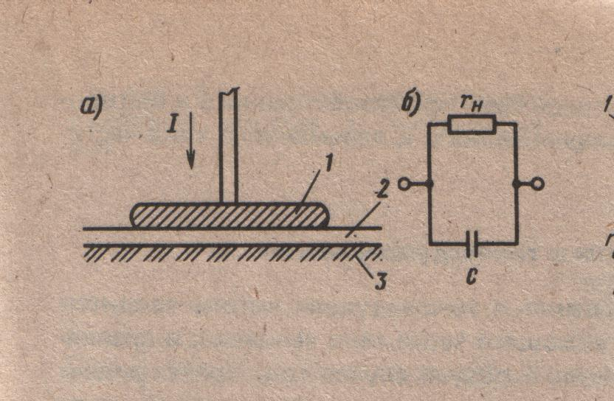

Рисунок 1. Электрическая схема замещения сопротивления наружного слоя кожи:
a — схема контакта электрода с телом человека; б— электрическая схема замещения;
1 — электрод; 2— наружный слой кожи; 3— внутренняя область кожи
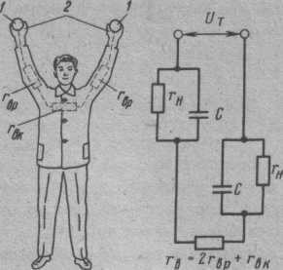
Рисунок 2.Электрическая схема замещения сопротивления тела человека
1 – электрод, 2 – наружное сопротивление кожи рук, rвр , rвк – внутреннее сопротивление рук и корпуса

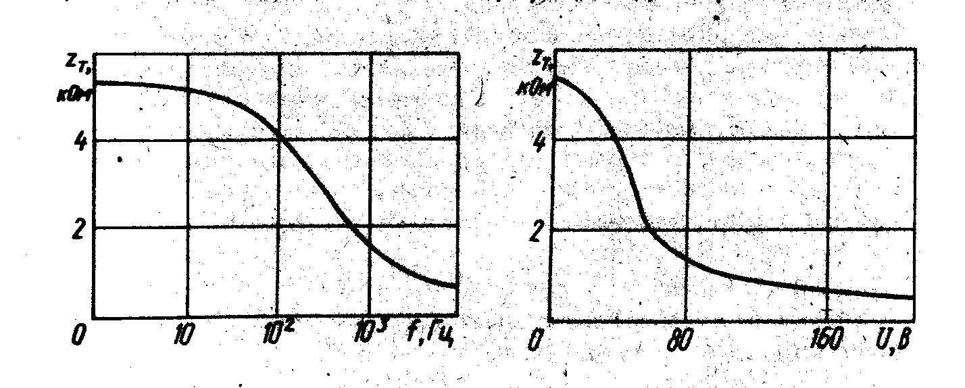
Рисунок 3.Зависимость сопротивления тела человека zт от частоты токаf
Рисунок 4.Зависимость сопротивления тела zт человека от напряжения. U
Список литературы
Буралев Ю.В., Павлова Е.И. Безопасность жизнедеятельности на транспорте: Учеб. для вузов. М.: Транспорт, 1999.
Девисилов В.А. Охрана труда. – М.: Форум-ИНФРА-М, 2003
Клочкова Е.А. Охрана труда на железнодорожном транспорте. – М.: Маршрут, 2004
Н е й м а и Л. А. Безопасность жизнедеятельности: теория, вопросы и ответы: Учеб. пос. М.: Вузовская книга, 1997. 142 с.

